Порівняльна таблиця
до проекту рішення Київської міської ради
«Про звернення Київської міської ради до Верховної Ради України щодо недопущення позбавлення можливості територіальних громад населених пунктів здійснювати фінансування сил безпеки та оборони з місцевих бюджетів»

Діюча редакція | Нова редакція
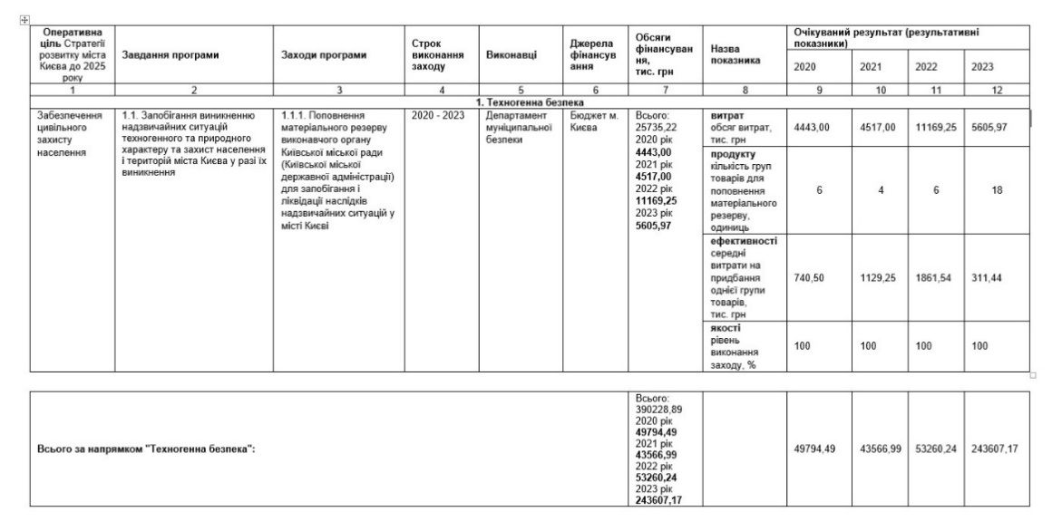  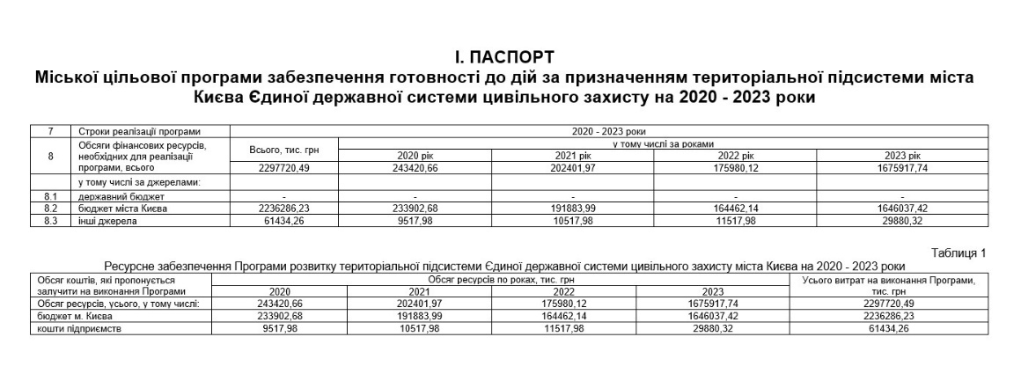  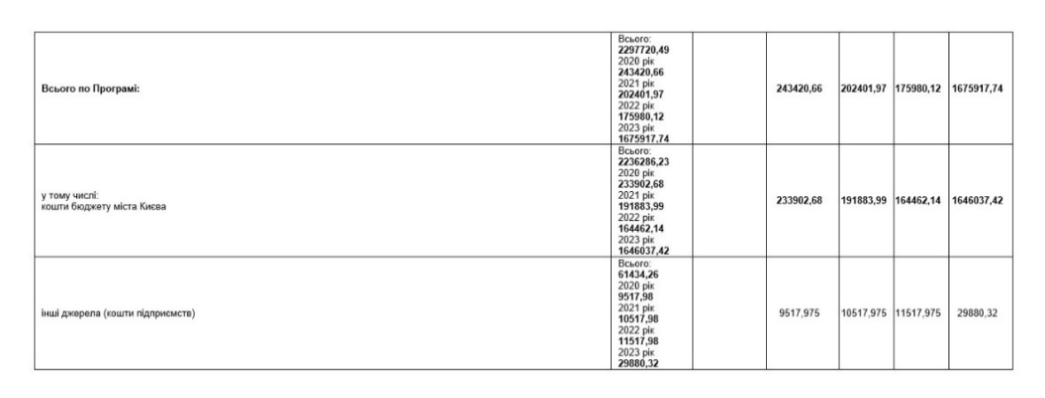 | 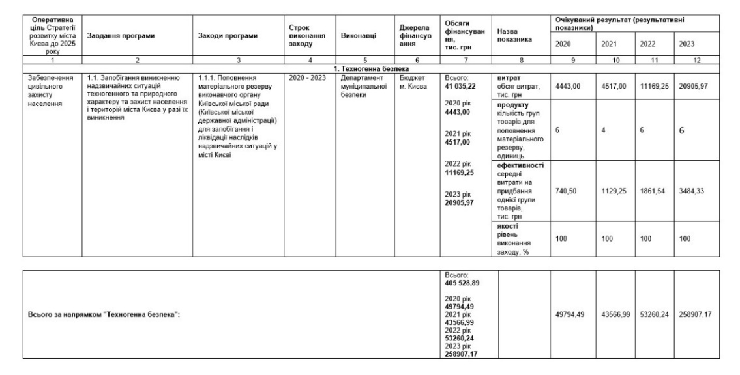  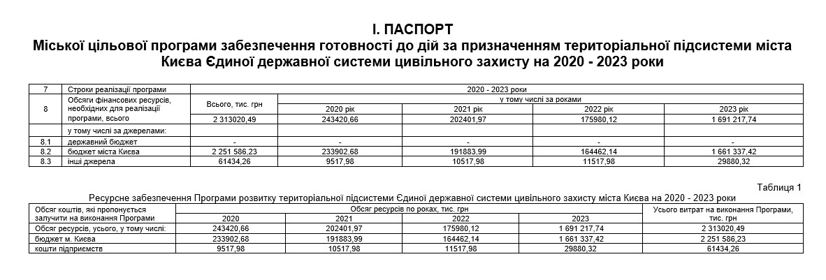  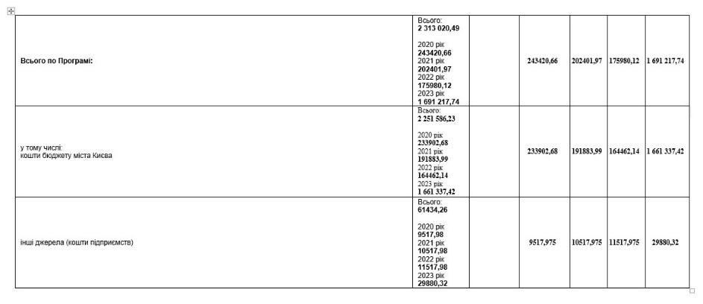

Заступник міського голови –
секретар Київської міської ради Володимир БОНДАРЕНКО

